 | Министерство науки и высшего образования Российской Федерации  Федеральное государственное бюджетное образовательное учреждение  высшего образования  «Московский государственный технический университет  имени Н.Э. Баумана  (национальный исследовательский университет)»  (МГТУ им. Н.Э. Баумана)

ФАКУЛЬТЕТ Информатика и системы управления

КАФЕДРА Компьютерные системы и сети (ИУ6)

НАПРАВЛЕНИЕ ПОДГОТОВКИ 09.03.01 Информатика и вычислительная техника

Отчет
по лабораторной работе № | 8
Название:

Простые Rails приложения.

Дисциплина: Интернет-Программирование

Студент | ИУ6-32Б |  |  | А.Е.Медведев
 | (Группа) |  | (Подпись, дата) | (И.О. Фамилия)
Преподаватель
 |  |  | (Подпись, дата) | (И.О. Фамилия)

Москва, 2020

Задание
Создание каркаса RoR-приложения. Настройка базовых параметров. Создание форм. Передача данных от клиента к серверу.
Дано натуральное число n и целые числа a 1 , a 2 , . . . a n . Написать про-
грамму, определяющую, есть ли среди заданной последовательности чи-
сел отрезки (непрерывные подпоследовательности), состоящие из совер-
шенных чисел. Если есть, то подсчитать их количество и определить са-
мый длинный из отрезков. Вывести на печать все отрезки, самый длин-
ный из них и количество искомых отрезков. Если таких отрезков нет, то
соответствующее сообщение. При составлении программы использовать
функции. (Совершенным числом называется целое число, которое равно
сумме своих сомножителей, кроме его самого).
Исходный код
code numbers_controller.rb

# frozen_string_literal: true

# class controller
class NumbersController < ApplicationController
def inpup; end

def view
str = params[:arr]
if str == '' || str.nil?
@result = 'input nil'
elsif !str.nil? && str.strip.split.map(&:to_i).join(' ') != str.strip
@result = "don\'t numbers"
else
@result = get_perfect_numbers(convert_input_to_numbers(str))
end
end
end

def perfect_number?(num)
s = (1..(num / 2)).select { |a| (num % a).zero? }
num == s.compact.inject(:+)
end

def get_perfect_numbers(arr)
out = []
inp = []
arr = arr.drop_while { |y| !perfect_number?(y) }
arr.each do |x|
if !perfect_number?(x)
out.append(inp) if inp.any?
inp = Array.new
else
inp.append(x)
end
end
out.append(inp) if inp.size.positive?
out
end

def convert_input_to_numbers(line)
line.split.map(&:to_i)
end

==========
code input.html.erb
<p>Find me in app/views/numbers/input.html.erb</p>
<%= form_tag("/numbers/view", :method => "get") do %>
<%= label_tag("search perfect number:") %>
<%= text_field_tag(:arr, value = "6 28 3 28") %>
<br/><br/>
<%= submit_tag("Get result") %>
<% end %>

========
code view.html.erb

<h1>Numbers#view</h1>
<p>Find me in app/views/numbers/view.html.erb</p>
<table>
<p id = "result">
<% if @result.instance_of? String%>
<%= @result%>
<%else%>
<tr>
<td style="border: 1px solid grey;">array</td>
<td style="border: 1px solid grey;">length</td>
</tr>
<% @result.each do |x| %>
<tr>
<td style="border: 1px solid grey;"><%= x %></td>
<td style="border: 1px solid grey;"><%= x.size %></td>
</tr>
<% end %>
<p>Max length <%=value = @result.map { |x| x.size }.max %></p>
<p>Array with max length <%= @result.find { |x| x.size == value } %> </p>
<% end %>
</p>
</table>

======
test

# frozen_string_literal: true

require 'test_helper'

# class test
class NumbersControllerTest < ActionDispatch::IntegrationTest
test 'should get input' do
get numbers_input_url
assert_response :success
end

test 'should get view' do
get numbers_view_url
assert_response :success
end

test 'should get nil' do
get numbers_view_url, params: { arr: '' }
assert_equal assigns[:result], 'input nil'
end

test 'should get random text' do
get numbers_view_url, params: { arr: 'ssdfsd' }
assert_equal assigns[:result], 'don\'t numbers'
end

test 'should get numbers' do
get numbers_view_url, params: { arr: '6 28 2 6' }
assert_equal assigns[:result], [[6, 28], [6]]
end
end

Фото
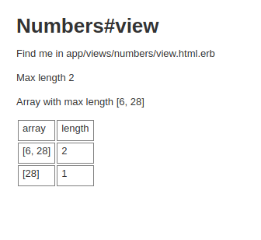
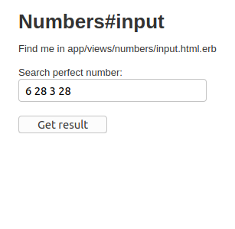

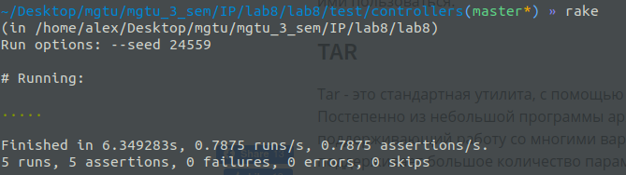
Вывод

В ходе лабораторной работы было создано простое Rails приложение вычисляющие совершенные числа.

